Контактное лицо: Темирбек Женисгуль  ИБДД ТОО «Жол Сапа»  Тел.: +7 705 596 71 34 |  | безопасность дорожного движения

Пресс-релиз

Рабочее совещание при начальнике УАП ДВД Актюбинской области
«Обеспечение безопасности дорожного движения в период реконструкции участка автомобильной дороги республиканского значения А-27 «Актобе-Атырау-гр. РФ (на Астрахань)»

Безопасность дорожного движение играет не малую роль в строительстве автомобильных дорог. Это - состояние дорожного движения, отражающее степень защищенности его участников и государства от дорожно-транспортных происшествий и их последствий.

В этих целях, для обеспечения безопасности дорожного движения в период строительства автомобильных дорог на участках км. 160-220 (п-к Шубаркудык), км. 236-275 (п-к Карауылкелды) и км. 275-330 (п-к Ногайты) и для защиты пользователей дорог и жителей, проживающих у дороги, 14 февраля 2018 г. в 10:00 по местному времени, в городе Актобе было проведено рабочее совещание под руководством полковника полиции, начальника УАП ДВД Актюбинской области, Алтынбаева Ерлан Калаубаевича.

В данном совещании участвовали Консультанты по надзору за строительством международной компаний «Dongsung Engineering CO., LTD» (Корея) и местной компаний ТОО «Жол Сапа» (РК), руководители Подрядных организации, которые непосредственно будут производить строительные работы – «Todini Construzioni Generali SPA» (Италия) и «СПИК АККОРД» (Азербайджан).

Рассматривались вопросы касательно обеспечения безопасности дорожного движения, вопросы профилактического характера по предотвращению ДТП на участках, по организаций медицинского пункта, какие журналы нужно вести, какие меры должны предприниматься в случае ДТП и т.д.

По решению рабочего совещания, начальником УАП ДВД были даны инструкции начальнику ОДТИ (отдел дорожно-технической инспекций), начальникам ОВД Темирского и Байганинского районов, и Подрядным организациям.

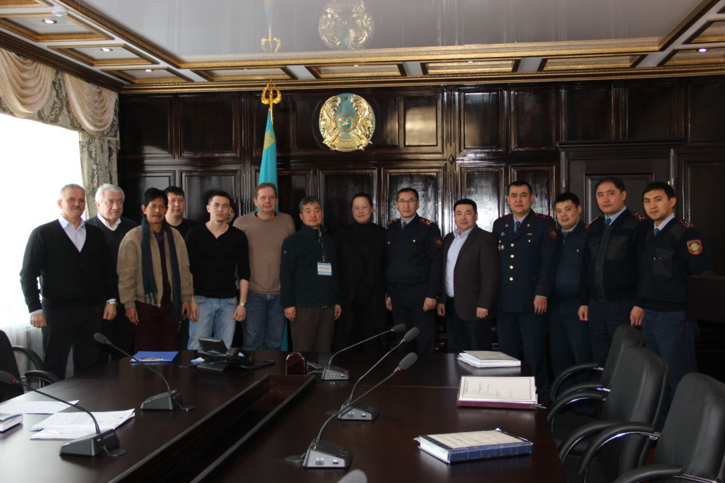
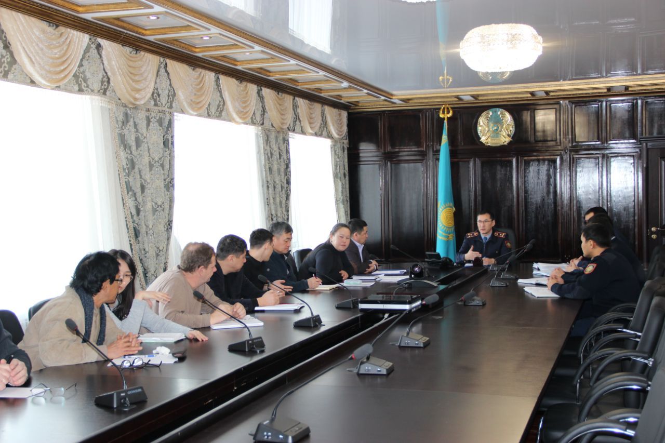
Фотоотчет рабочего совещания, прошедшего 14.02.2018г. в актовом зале УАП ДВД Актюбинской области

